Результаты применения
инновационных технологий в ДОУ

Электронные источники:

Безденежных, Г. А. Педагогические инновации в физическом воспитании в дошкольном образовании: понятия, перспективы и направления развития
https://moluch.ru/archive/27/2951/
Инновационные технологии физкультурно-оздоровительной работы в ДОУ
https://urok.1sept.ru/articles/619817
Покачалова Е.М. Семенова Г.И.
СОВРЕМЕННЫЕ ТЕХНОЛОГИИ ФИЗИЧЕСКОГО ВОСПИТАНИЯ ДОШКОЛЬНИКОВ
https://scienceforum.ru/2016/article/2016028967

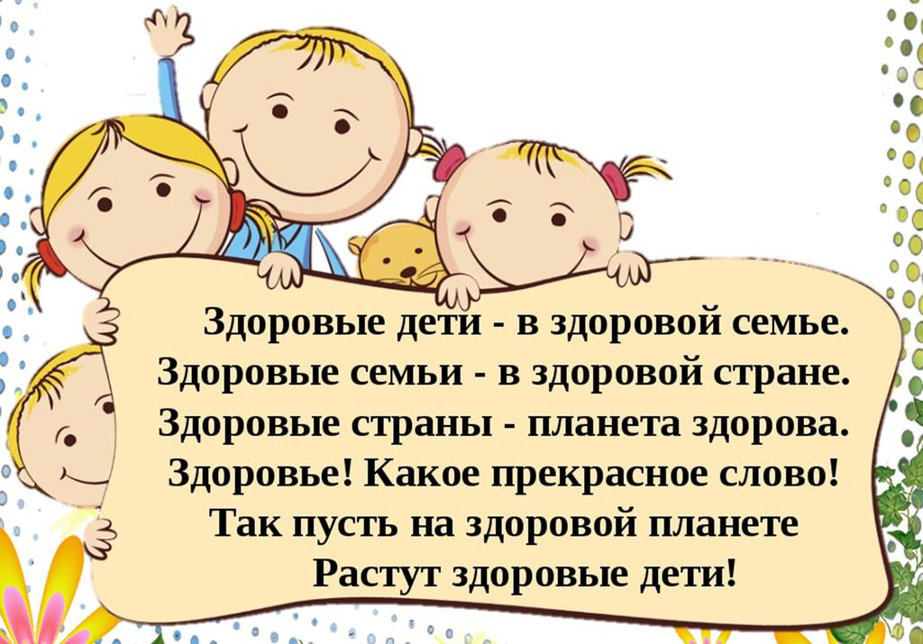

МБДОУ «ДС №367 г. Челябинска»

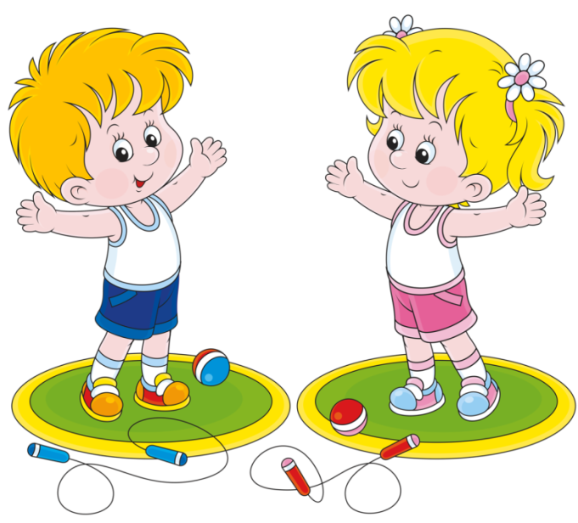

Составили:
Шульдешова И.А., воспитатель,
Мирошкина Л.П., воспитатель

2021 г.
Актуальность
Кардинальные изменения, произошедшие в жизни страны в последнее десятилетие, потребовали серьезных реформ в деятельности образовательных учреждений, в том числе для детей дошкольного возраста. Именно в период дошкольного детства происходят важные процессы становления личности ребенка, формирование его способностей, стойкого интереса к занятиям физической культурой и спортом, навыков здорового образа жизни и на этой основе – создание прочного фундамента здоровья.
В связи с этим особое внимание уделяется обновлению содержания образования по физическому воспитанию детей дошкольного возраста.
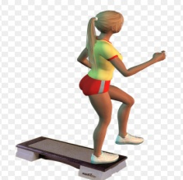
На сегодняшний день традиционное образование нуждается в использовании инноваций, способствующих разнообразию и пополнению образовательного процесса качественно новым содержанием. Многие ДОУ наряду с традиционными средствами и формами работы применяют нетрадиционные. Поэтому одной из основных задач обновления содержания физического воспитания дошкольников является определение стратегических линий введения инноваций.
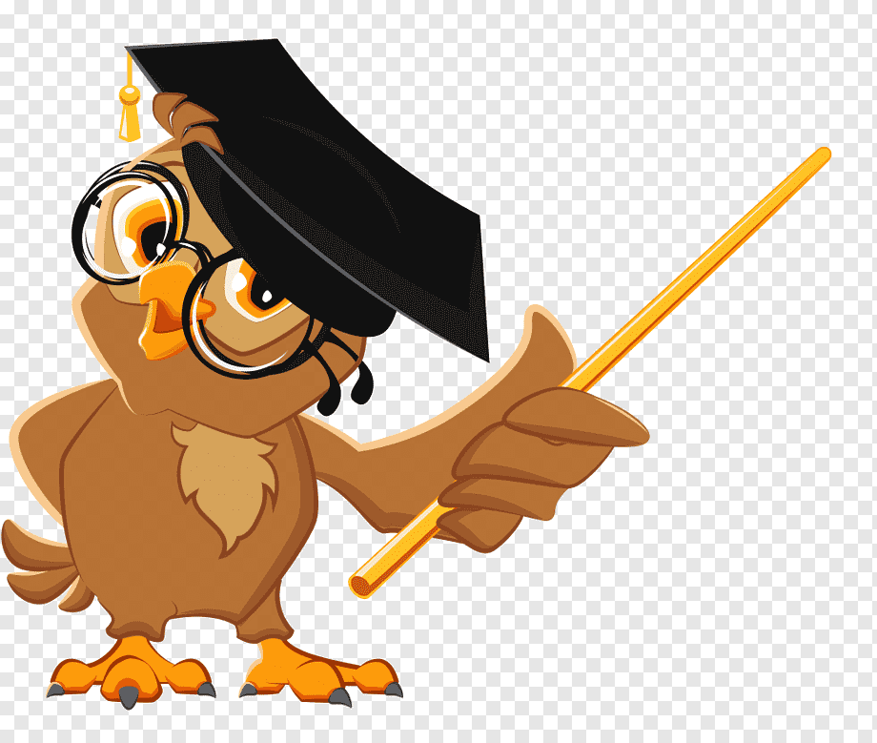

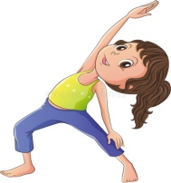
Инновационные оздоровительные
технологии в ДОУ
Занятия с использованием тренажеров
В работе с детьми дошкольного возраста используются как простейшие, так и сложного устройства: степы, мячи-фитболы, диски здоровья, гимнастические роллеры, детские резиновые эспандеры, скамьи для пресса, велотренажеры, беговые дорожки, мини-батуты, тренажеры гребли. Условно к тренажерам можно отнести также пластмассовые гантели и гантели до 0,5кг, медболы, шведские стенки, коррекционные мячи большого диаметра, массажные коврики.
Стретчинг

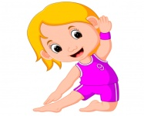
Упражнения игрового стретчинга охватывают все группы мышц, носят понятные детям названия (животных или имитационных действий) и выполняются по ходу сюжетно-ролевой игры, основанной на сказочном сценарии.

Степ – аэробика
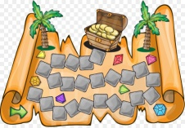
Танцевальная аэробика с применением специальных невысоких платформ – степов (высотой – 10см, длиной – 40, шириной – 20; высотой ножки- 7 и шириной – 4см).

Детский пилатес
Специально составленная программа на основе базовых упражнений Pilates, адаптированных к детям различного возраста. Упражнения делаются плавно, медленно и требуют полной концентрации внимания, контроля за техникой их выполнения и правильным дыханием.
СОРСИ
Современная игра, включающая в себя синтез различных видов деятельности объединенных одним общим сюжетом. Знакомые упражнения наполняются новыми структурными частями стимулирующие творческий потенциал ребенка. В двигательной активности ребенок опирается на самостоятельную деятельность в условиях созданной взрослым развивающей среды.
Фрироуп
Это новый вид двигательной активности с элементами спорта, основанный на преодолении участниками специальных дистанций, состоящих из веревочных элементов, без касаний контрольных поверхностей (земли). Результат соревнований во Фрироупе, как правило, определяется по времени прохождения дистанции.
Геокэшинг
Современная игра, поиск клада, дети ищут место по его описанию, фотографии, рисунку, плану, схеме, карте. А клад- это конфеты, сладости, игрушки.

